PROJECT UAS
PERANCANGAN DAN IMPLEMENTASI SISTEM BASIS DATA INVOICE TOP UP GAME
Laporan ini dibuat guna memenuhi Ujian Akhir Semester kuliah Pemograman Basis Data yang
diampu oleh:
Ridwan Dwi Irawan, S. Kom., M. Kom.

Disusun Oleh:
- Ivan Yosa Andriyanto (240103165)
- Kholiq Nur Cahyo (240103165)
- Radja Zain Nuur Rofiif (240130111)

PROGRAM STUDI S1 TEKNIK INFORMATIKA
FAKULTAS ILMU KOMPUTER
UNIVERSITAS DUTA BANGSA
2026

DAFTAR ISI

DAFTAR ISI ii
BAB I 3
PENDAHULUAN 3
1.1. Latar Belakang 3
1.2. Tujuan Pembuatan Sistem 3
1.3. Ruang Lingkup dan Batasan Masalah 3
1.4. Gambaran Umum Sistem Invoice Top Up Game 4
BAB II 5
LANDASAN TEORI 5
2.1 Konsep Basis Data dan DBMS 5
2.2 Relasi Tabel 5
2.3 Entity Relationship Diagram (ERD) 5
2.4 Normalisasi Data 6
2.5 Primary Key dan Foreign Key 6
2.6 MySQL Workbench 7
2.7 DDL, DML, dan TCl 7
2.8 Query JOIN, GROUP BY, HAVING, dan Agregasi 7
BAB III 8
PERRANCANGAN DAN IMPLEMENTASI 8
3.1. Analisis Kebutuhan Sistem Invoice 8
3.2. Perancangan Basis Data 8
3.2.1. ERD Sistem Top Up Game 9
3.2.2. Desain Tabel 10
3.2.3. Relasi Primary Key dan Foreign Key 11
3.3. Implementasi Database 11
3.3.1. DDL 11
3.3.2. DML 12
3.3.3. TCL 12
3.4. Implementasi Query 13
3.4.1. Query Agregasi dan HAVING 13
3.4.2. Query GROUP BY 14
3.4.3. Query JOIN 15
BAB IV 16
PENUTUP 16
4.1. Hasil Pengujian Sistem 16
4.2. Kendala dan Solusi 16
4.3. Kesimpulan 17
4.4. Saran Pengembangan 17
LAMPIRAN 18

BAB I

PENDAHULUAN

Latar Belakang
Dalam perkembangan industri game online yang semakin pesat, layanan top up menjadi kebutuhan utama bagi para pemain untuk memperoleh item virtual. Proses transaksi yang tidak dikelola dengan sistem basis data yang terstruktur dapat menimbulkan berbagai permasalahan, seperti kesalahan pencatatan, duplikasi data, serta kesulitan dalam pembuatan invoice dan laporan transaksi. Oleh karena itu, diperlukan suatu sistem yang mampu mengelola data pelanggan, produk top up, metode pembayaran, dan transaksi secara terintegrasi sehingga informasi yang dihasilkan lebih akurat dan mudah diakses.
Pemanfaatan sistem basis data pada pembuatan invoice top up game memungkinkan proses pencatatan transaksi dilakukan secara otomatis dan konsisten. Dengan perancangan database yang baik melalui penggunaan ERD, normalisasi, serta penerapan query SQL seperti JOIN, GROUP BY, dan agregasi, sistem dapat menghasilkan invoice dan laporan transaksi secara cepat dan tepat. Proyek ini bertujuan untuk merancang dan mengimplementasikan sistem invoice top up game sebagai bentuk penerapan konsep pemrograman basis data dalam menyelesaikan permasalahan nyata pada layanan digital.

Tujuan Pembuatan Sistem
Tujuan dari pembuatan proyek sistem invoice top up game ini adalah untuk merancang dan mengimplementasikan basis data yang mampu mengelola data pengguna, produk top up, transaksi, dan pembayaran secara terstruktur serta menghasilkan invoice secara otomatis, sehingga dapat meminimalkan kesalahan pencatatan, meningkatkan keakuratan informasi, dan memudahkan proses pelaporan sebagai penerapan konsep pemrograman basis data seperti perancangan ERD, normalisasi, serta penggunaan query SQL (DDL, DML, JOIN, GROUP BY, dan agregasi).

Ruang Lingkup dan Batasan Masalah
Tugas ini merupakan tugas kelompok yang menghasilkan satu proyek pemrograman basis data berbasis studi kasus. Studi kasus boleh dipilih bebas selama relevan dengan materi perkuliahan, misalnya sistem penjualan, inventori, perpustakaan, klinik, akademik, reservasi, atau layanan publik. Proyek harus menunjukkan proses perancangan basis data, implementasi basis data, pembuatan query, serta penggunaan basis data melalui program atau antarmuka yang digunakan pada praktik perkuliahan. Setiap kelompok wajib menunjukkan pembagian peran dan kontribusi anggota secara jelas di dalam laporan.

Gambaran Umum Sistem Invoice Top Up Game
Sistem invoice top up game yang dikembangkan dalam proyek ini merupakan sebuah sistem berbasis basis data yang berfungsi untuk mengelola seluruh informasi terkait proses transaksi top up secara terstruktur dan terintegrasi. Sistem ini mencakup pengelolaan data pengguna, data game, produk top up, metode pembayaran, transaksi, serta pembuatan invoice sebagai bukti pembayaran. Melalui perancangan Entity Relationship Diagram (ERD) dan penerapan relasi antar tabel, setiap proses transaksi dapat direkam secara konsisten mulai dari pemilihan produk hingga terbentuknya invoice. Sistem ini dirancang menggunakan DBMS MySQL dan diimplementasikan dengan query SQL untuk mendukung operasi pembuatan, pengolahan, dan penarikan data, sehingga mampu menghasilkan informasi transaksi dan laporan secara akurat serta sesuai dengan kebutuhan studi kasus top up game.

BAB II

LANDASAN TEORI

Konsep Basis Data dan DBMS
Basis data merupakan sekumpulan data yang saling berkaitan dan disimpan secara terstruktur agar mudah dikelola dan digunakan kembali. Dalam sebuah sistem informasi, basis data berperan penting karena menjadi tempat penyimpanan utama seluruh data yang digunakan dalam proses pengolahan informasi.
Pada sistem invoice top up game, basis data digunakan untuk menyimpan data customer, data admin, data produk top up, serta data transaksi yang terjadi. Pengelolaan basis data dilakukan menggunakan Database Management System (DBMS) MySQL. DBMS ini digunakan karena mampu mengelola data dalam jumlah besar, mendukung relasi antar tabel, serta menyediakan perintah SQL yang memudahkan proses pembuatan dan pengolahan data.

Relasi Tabel
Relasi tabel merupakan hubungan yang terjadi antara satu tabel dengan tabel lainnya dalam sebuah basis data. Relasi digunakan agar data yang disimpan tidak berdiri sendiri, melainkan saling terhubung sehingga memudahkan proses pengolahan, pencarian, dan pengambilan informasi. Dengan adanya relasi, data dapat disusun secara lebih rapi dan terhindar dari pengulangan data yang tidak diperlukan.
Dalam basis data, terdapat beberapa jenis relasi yang umum digunakan. Relasi one to one merupakan hubungan di mana satu data pada sebuah tabel hanya berhubungan dengan satu data pada tabel lain. Relasi one to many merupakan hubungan di mana satu data pada tabel pertama dapat berhubungan dengan banyak data pada tabel kedua, sedangkan data pada tabel kedua hanya berhubungan dengan satu data pada tabel pertama, dan terakhir relasi many to many yaitu hubungan di mana banyak data pada tabel pertama dapat berhubungan dengan banyak data pada tabel kedua.

Entity Relationship Diagram (ERD)
Entity Relationship Diagram (ERD) merupakan sebuah diagram yang digunakan untuk menggambarkan struktur basis data secara konseptual. ERD menunjukkan hubungan antara entitas, atribut, serta relasi yang terjadi dalam suatu sistem basis data. Dengan adanya ERD, perancang sistem dapat memahami alur data dan keterkaitan antar tabel sebelum database diimplementasikan ke dalam DBMS.
ERD terdiri dari beberapa komponen utama, yaitu entitas yang merepresentasikan objek atau data yang akan disimpan, atribut yang menggambarkan karakteristik dari entitas, serta relasi yang menunjukkan hubungan antar entitas. Penggunaan ERD bertujuan untuk membantu proses perancangan database agar lebih terstruktur, mudah dipahami, dan meminimalkan kesalahan dalam pembuatan tabel serta relasi pada tahap implementasi.

Normalisasi Data
Normalisasi merupakan proses pengelompokan data ke dalam tabel-tabel tertentu dengan tujuan untuk mengurangi duplikasi data dan menjaga konsistensi informasi dalam basis data. Proses ini dilakukan agar data tersimpan lebih terstruktur dan mudah dikelola. Normalisasi dilakukan secara bertahap mulai dari bentuk normal pertama hingga bentuk normal ketiga.
Pada bentuk normal pertama (1NF), setiap atribut harus memiliki nilai tunggal dan tidak boleh terdapat data yang berulang dalam satu kolom. Selanjutnya pada bentuk normal kedua (2NF), setiap atribut non-key harus bergantung sepenuhnya pada primary key. Pada bentuk normal ketiga (3NF), struktur tabel disusun agar tidak terdapat ketergantungan antar atribut non-key, sehingga database menjadi lebih efisien, rapi, dan mudah dikembangkan.

Primary Key dan Foreign Key
Primary key merupakan atribut yang digunakan sebagai identitas unik pada setiap data dalam suatu tabel sehingga tidak boleh bernilai sama dan tidak boleh kosong, sedangkan foreign key merupakan atribut yang digunakan untuk menghubungkan satu tabel dengan tabel lainnya dengan mengacu pada primary key di tabel terkait. Penggunaan primary key dan foreign key bertujuan untuk menjaga keterkaitan antar data, menghindari inkonsistensi, serta membantu membentuk relasi yang terstruktur dalam sebuah basis data.
Pada tabel customer, primary key yang digunakan adalah id_game. Tabel produk_topup menggunakan id_product sebagai primary key. Tabel admin memiliki id_admin sebagai primary key. Pada tabel transaksi, id_transaksi digunakan sebagai primary key, sedangkan id_game dan id_admin digunakan sebagai foreign key untuk menghubungkan transaksi dengan customer dan admin. Tabel detail_transaksi menggunakan primary key gabungan yang terdiri dari id_transaksi dan id_product, yang sekaligus berfungsi sebagai foreign key ke tabel transaksi dan produk_topup.

MySQL Workbench
MySQL Workbench merupakan aplikasi yang digunakan untuk membantu proses perancangan dan pengelolaan basis data MySQL. Pada proyek ini, MySQL Workbench digunakan untuk membuat desain ERD, mengatur relasi antar tabel, serta melakukan implementasi database melalui perintah SQL. Selain itu, aplikasi ini juga digunakan untuk menjalankan query dan melihat hasil eksekusi data sehingga memudahkan proses pengujian sistem invoice top up game.

DDL, DML, dan TCl
Dalam pengelolaan basis data digunakan beberapa jenis perintah SQL. Data Definition Language (DDL) digunakan untuk membuat dan mengatur struktur database seperti pembuatan tabel. Data Manipulation Language (DML) digunakan untuk memasukkan dan mengelola data ke dalam tabel. Sedangkan Transaction Control Language (TCL) digunakan untuk mengatur proses transaksi agar data yang disimpan tetap konsisten dan aman.

Query JOIN, GROUP BY, HAVING, dan Agregasi
Query JOIN digunakan untuk menggabungkan data dari beberapa tabel sehingga menghasilkan informasi invoice yang lengkap. GROUP BY digunakan untuk mengelompokkan data transaksi berdasarkan kriteria tertentu, sedangkan HAVING digunakan sebagai kondisi pada hasil pengelompokan. Fungsi agregasi seperti COUNT digunakan untuk menghitung jumlah transaksi yang terjadi pada sistem invoice top up game.

BAB III

PERRANCANGAN DAN IMPLEMENTASI

Analisis Kebutuhan Sistem Invoice
Sistem invoice top up game dirancang untuk membantu proses pencatatan transaksi pembelian item atau diamond game secara terstruktur. Sistem ini dibutuhkan untuk menyimpan data customer, data produk top up, data transaksi, serta detail pembelian yang dilakukan oleh customer. Selain itu, sistem juga menyediakan pencatatan admin yang berperan dalam mengelola transaksi.
Kebutuhan utama dari sistem ini adalah mampu mencatat setiap transaksi top up, menampilkan rincian pembelian produk, serta menghasilkan informasi invoice yang jelas dan mudah dipahami. Dengan adanya sistem berbasis basis data, proses pencatatan transaksi dapat dilakukan dengan lebih rapi, mengurangi kesalahan pencatatan, dan memudahkan proses pembuatan laporan.

Perancangan Basis Data
Perancangan basis data dilakukan untuk menentukan struktur tabel dan hubungan antar data yang digunakan dalam sistem. Basis data dirancang agar mampu menyimpan data transaksi secara rapi, menghindari duplikasi data, serta memudahkan proses pengolahan informasi.
Basis data sistem invoice top up game dirancang menggunakan beberapa tabel utama, yaitu tabel user (customer), produk, transaksi, detail transaksi, admin, dan metode pembayaran. Setiap tabel memiliki fungsi yang berbeda dan saling terhubung melalui relasi primary key dan foreign key.

ERD Sistem Top Up Game
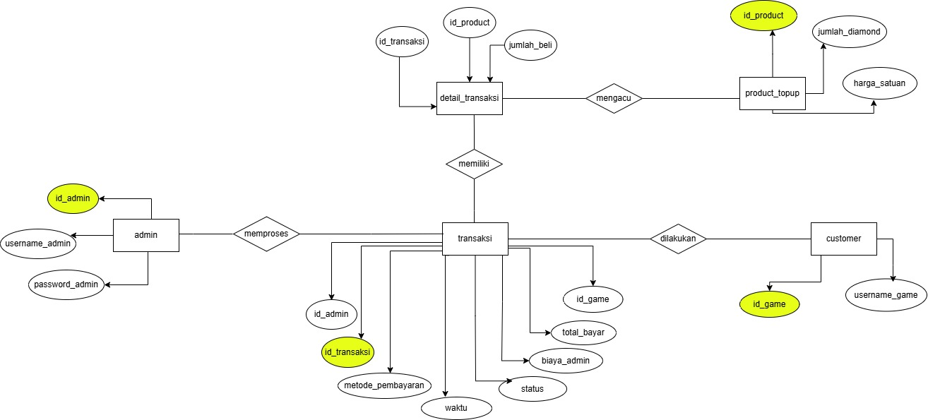
Entity Relationship Diagram (ERD) pada sistem invoice top up game menggambarkan hubungan antara entitas Customer, Product, Transaksi, Laporan_Transaksi, dan Admin, di mana Customer dengan atribut utama id_game dan username melakukan transaksi pembelian Product yang memiliki atribut id_product, jumlah_diamond, harga_satuan, dan jumlah_beli, kemudian proses tersebut dicatat dalam entitas Transaksi dengan id_transaksi sebagai primary key serta atribut total_harga, biaya_admin, metode_bayar, waktu, dan status; setiap transaksi menghasilkan data pada Laporan_Transaksi yang memiliki id_laporan dan dikelola oleh Admin dengan atribut id_admin, username_admin, dan password_admin, dengan relasi yang menunjukkan bahwa satu customer dapat melakukan banyak transaksi, satu produk dapat terlibat dalam banyak transaksi, satu transaksi menghasilkan satu laporan, dan satu admin dapat mengelola banyak laporan transaksi.

Desain Tabel
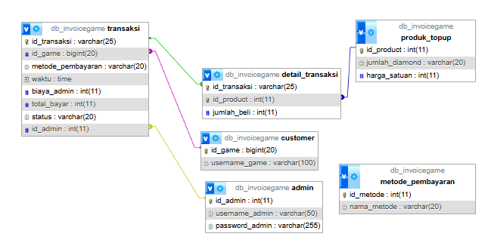
Desain tabel pada sistem invoice top up game disusun berdasarkan hasil perancangan ERD dan kebutuhan sistem. Tabel customer digunakan untuk menyimpan data pemain game yang melakukan transaksi top up, dengan atribut utama berupa id_game dan username_game. Tabel admin berfungsi untuk menyimpan data pengelola sistem yang terdiri dari id_admin, username_admin, dan password_admin. Tabel produk_topup digunakan untuk menyimpan informasi paket top up yang tersedia, seperti jumlah diamond dan harga satuan.
Tabel transaksi digunakan untuk mencatat seluruh proses pembelian top up yang dilakukan oleh customer. Pada tabel ini disimpan informasi penting seperti id_transaksi, metode_pembayaran, waktu transaksi, biaya admin, total bayar, dan status transaksi. Selain itu, tabel transaksi juga memiliki keterkaitan dengan tabel customer dan admin. Untuk menyimpan rincian produk yang dibeli, digunakan tabel detail_transaksi yang berfungsi sebagai penghubung antara transaksi dan produk_topup. Selain itu, sistem juga menggunakan tabel metode_pembayaran sebagai tabel pendukung yang menyimpan daftar metode pembayaran yang dapat digunakan dalam proses transaksi.

Relasi Primary Key dan Foreign Key
Relasi antar tabel pada sistem invoice top up game dibuat agar setiap data saling terhubung dan tidak berdiri sendiri. Setiap tabel memiliki primary key yang digunakan sebagai penanda data utama. Pada tabel customer digunakan id_game sebagai identitas pemain, sedangkan pada tabel admin digunakan id_admin untuk membedakan setiap akun admin. Tabel produk_topup menggunakan id_product sebagai identitas setiap paket top up yang tersedia.
Pada tabel transaksi digunakan id_transaksi sebagai primary key. Selain itu, tabel ini juga memiliki id_game dan id_admin sebagai foreign key yang berfungsi untuk menunjukkan bahwa suatu transaksi dilakukan oleh customer tertentu dan diproses oleh admin tertentu. Untuk menyimpan rincian produk yang dibeli dalam satu transaksi, digunakan tabel detail_transaksi yang memiliki primary key gabungan antara id_transaksi dan id_product. Kedua atribut tersebut juga berfungsi sebagai penghubung antara tabel transaksi dan tabel produk_topup. Dengan adanya relasi ini, data transaksi dapat tersimpan dengan lebih rapi dan mudah ditelusuri kembali.

Implementasi Database

DDL
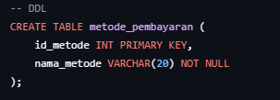
DDL digunakan untuk mendefinisikan struktur basis data. Pada sistem invoice top up game, DDL digunakan untuk membuat tabel metode_pembayaran yang berfungsi menyimpan daftar metode pembayaran yang tersedia. Tabel ini memiliki atribut id_metode sebagai primary key dan nama_metode sebagai nama metode pembayaran. Dengan penggunaan DDL, struktur tabel dapat dibentuk secara jelas sebelum dilakukan pengisian data.

DML
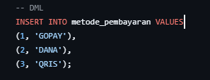
DML digunakan untuk mengelola dan memasukkan data ke dalam tabel yang telah dibuat. Pada sistem ini, DML digunakan untuk mengisi tabel metode_pembayaran dengan beberapa metode pembayaran, seperti GOPAY, DANA, dan QRIS. Data ini nantinya digunakan sebagai referensi dalam proses transaksi top up game.

TCL
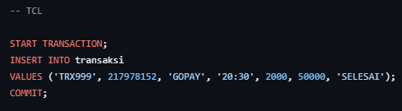
TCL digunakan untuk mengatur proses transaksi agar data yang disimpan tetap konsisten. Pada sistem ini, perintah START TRANSACTION digunakan untuk memulai proses penyimpanan transaksi, kemudian dilakukan perintah INSERT untuk menambahkan data transaksi baru, dan diakhiri dengan perintah COMMIT untuk menyimpan perubahan secara permanen. Penggunaan TCL memastikan bahwa data transaksi hanya akan tersimpan apabila seluruh proses berjalan dengan baik.

Implementasi Query
Pada tahap implementasi query, dilakukan pengujian terhadap basis data untuk memastikan bahwa data yang tersimpan dapat diolah sesuai dengan kebutuhan sistem invoice top up game. Query yang digunakan meliputi JOIN, GROUP BY, HAVING, serta fungsi agregasi.

Query Agregasi dan HAVING
Query agregasi digunakan untuk melakukan perhitungan data transaksi berdasarkan metode pembayaran. Pada sistem invoice top up game, fungsi agregasi COUNT digunakan untuk mengetahui jumlah transaksi yang terjadi pada setiap metode pembayaran. Selain itu, klausa HAVING digunakan untuk memberikan kondisi pada hasil pengelompokan data.
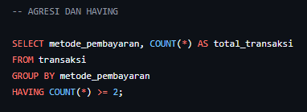
Hasil dari query di atas menampilkan metode pembayaran yang digunakan minimal dua kali transaksi. Dari hasil tersebut dapat diketahui metode pembayaran yang paling sering digunakan oleh customer dalam melakukan top up game.
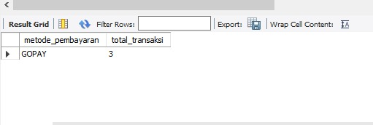

Query GROUP BY
Query GROUP BY digunakan untuk mengelompokkan data transaksi berdasarkan metode pembayaran. Dengan adanya pengelompokan ini, data transaksi dapat dianalisis berdasarkan kategori tertentu sehingga memudahkan proses pembuatan laporan.
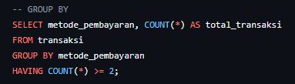
Query menghasilkan jumlah transaksi pada masing-masing metode pembayaran yang memenuhi kondisi. Informasi ini dapat digunakan untuk mengetahui metode pembayaran yang paling sering digunakan dalam sistem invoice top up game.
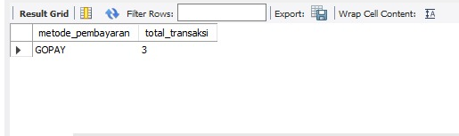

Query JOIN
Query JOIN digunakan untuk menggabungkan beberapa tabel agar menghasilkan informasi invoice secara lengkap. Pada sistem ini, JOIN dilakukan terhadap tabel transaksi, customer, detail_transaksi, dan produk_topup.
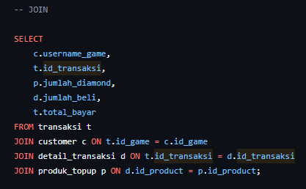
Hasil query menampilkan data invoice berupa nama pemain, kode transaksi, jenis paket diamond, jumlah pembelian, serta total pembayaran. Dengan penggunaan JOIN, data dari beberapa tabel dapat ditampilkan menjadi satu informasi yang utuh sehingga memudahkan proses pengecekan dan pelaporan transaksi.
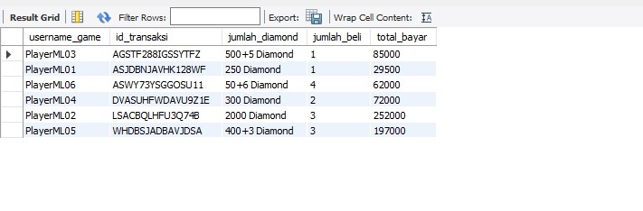

BAB IV

PENUTUP

Hasil Pengujian Sistem
Pengujian sistem dilakukan untuk memastikan bahwa basis data invoice top up game dapat berjalan sesuai dengan perancangan yang telah dibuat. Pengujian dilakukan menggunakan MySQL Workbench dengan menjalankan perintah SQL pada setiap tabel yang telah dibuat. Hasil pengujian menunjukkan bahwa proses pembuatan tabel, pengisian data, serta relasi antar tabel dapat berjalan dengan baik tanpa terjadi error.
Selain itu, pengujian query seperti JOIN, GROUP BY, HAVING, dan fungsi agregasi berhasil menampilkan data sesuai dengan yang diharapkan. Data transaksi dapat ditampilkan secara lengkap, mulai dari informasi customer, produk yang dibeli, hingga total pembayaran. Berdasarkan hasil tersebut, dapat disimpulkan bahwa sistem basis data invoice top up game telah berfungsi dengan baik dan siap digunakan sebagai dasar pengelolaan data transaksi.

Kendala dan Solusi
Dalam proses perancangan dan implementasi sistem basis data invoice top up game, terdapat beberapa kendala yang dihadapi. Salah satu kendala yang muncul adalah penentuan relasi antar tabel, terutama pada saat menghubungkan tabel transaksi dengan produk top up sehingga diperlukan tabel penghubung agar data dapat tersimpan dengan benar. Selain itu, pada tahap awal juga ditemukan kesalahan dalam penulisan query yang menyebabkan data tidak dapat ditampilkan sesuai dengan yang diharapkan.
Untuk mengatasi kendala tersebut, dilakukan penyesuaian pada desain database dengan memperbaiki relasi primary key dan foreign key serta melakukan pengujian ulang menggunakan MySQL Workbench. Kesalahan query diperbaiki dengan menyesuaikan struktur tabel dan penggunaan perintah SQL yang tepat. Setelah dilakukan perbaikan, sistem dapat berjalan dengan baik dan data dapat ditampilkan secara lengkap.

Kesimpulan
Berdasarkan hasil perancangan dan implementasi yang telah dilakukan, sistem basis data invoice top up game berhasil dibangun dengan baik menggunakan MySQL. Sistem ini mampu mengelola data customer, produk top up, transaksi, serta detail transaksi secara terstruktur dan saling terhubung melalui relasi antar tabel.
Penerapan konsep basis data seperti ERD, normalisasi, primary key, foreign key, serta penggunaan query JOIN, GROUP BY, HAVING, dan agregasi dapat membantu menghasilkan informasi transaksi secara lengkap dan mudah dipahami. Dengan demikian, sistem basis data yang dibuat dapat digunakan sebagai dasar pengelolaan transaksi top up game secara lebih rapi dan efisien.

Saran Pengembangan
Sistem basis data invoice top up game yang telah dibuat masih dapat dikembangkan lebih lanjut agar menjadi lebih baik. Pengembangan yang dapat dilakukan antara lain dengan menambahkan antarmuka berbasis web atau aplikasi sehingga sistem dapat digunakan secara langsung oleh pengguna. Selain itu, sistem juga dapat dikembangkan dengan menambahkan fitur keamanan data, pengelolaan hak akses pengguna, serta integrasi dengan payment gateway agar proses transaksi menjadi lebih otomatis dan aman.
Dengan adanya pengembangan tersebut, diharapkan sistem invoice top up game dapat digunakan secara lebih optimal dan sesuai dengan kebutuhan layanan top up game yang sebenarnya.

LAMPIRAN

